Дене шынықтыру және спорт онкүндігі бойынша есеп
Қазанның 14 – 23 аралығында «Дене шынықтыру және спорт онкүндігі» өтті.
Онкүндікте әр түрлі іс – шаралар өтті
Тақырыбы: «Спорт – елдің мерейін асырып, абыройын тасытатын сала»
Мақсаты: Салауатты өмір салтына оқушыларымызды тарта отырып, мектебіміздің мәртебесін көтеріп ,абыройын асқақтататын, спорт саласынан үздік шығатын шәкірттерді тәрбиелеу.

Ашық сабақ
Тақырыбы: Баскетбол. Проход в два шага
Өткізген: Баймагамбетов Д. Е
Мерзімі: 22.10.2024
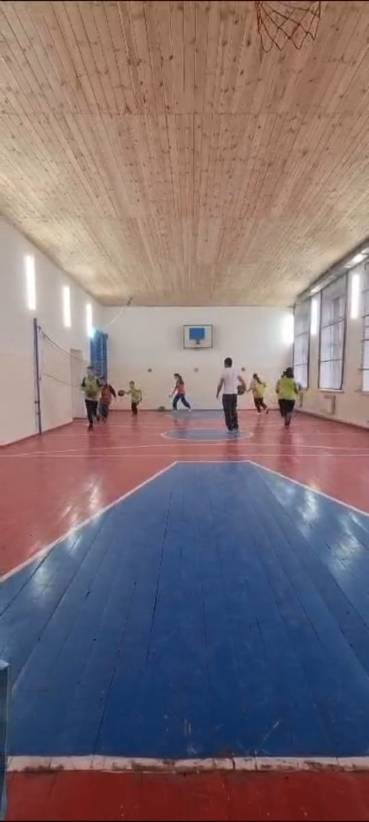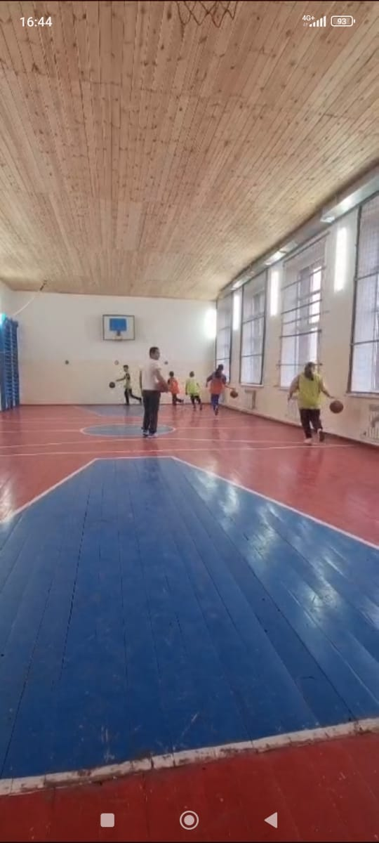
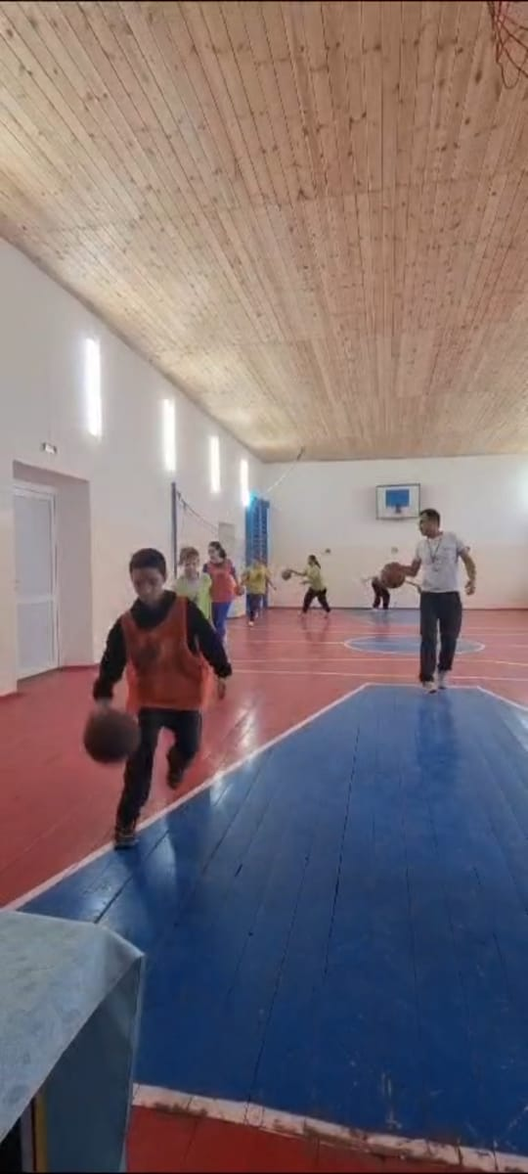

Ашық сабақ
Тақырыбы : Баскетбол. Топтағы негізгі жұмыстар
Өткізген : Акпанбаев Д. К
Мерзімі: 23.10.2024
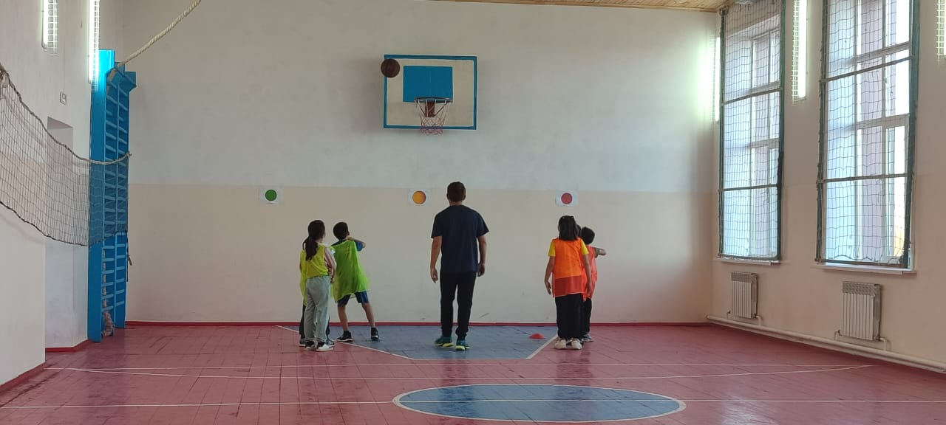
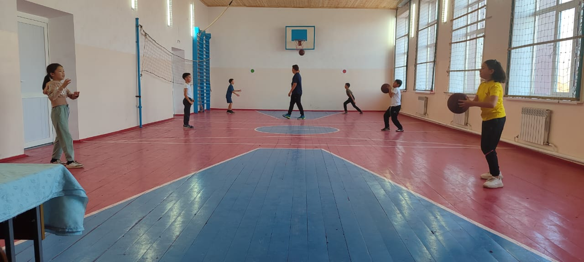

Үзіліс кезінде әр түрлі қызықты ойындар
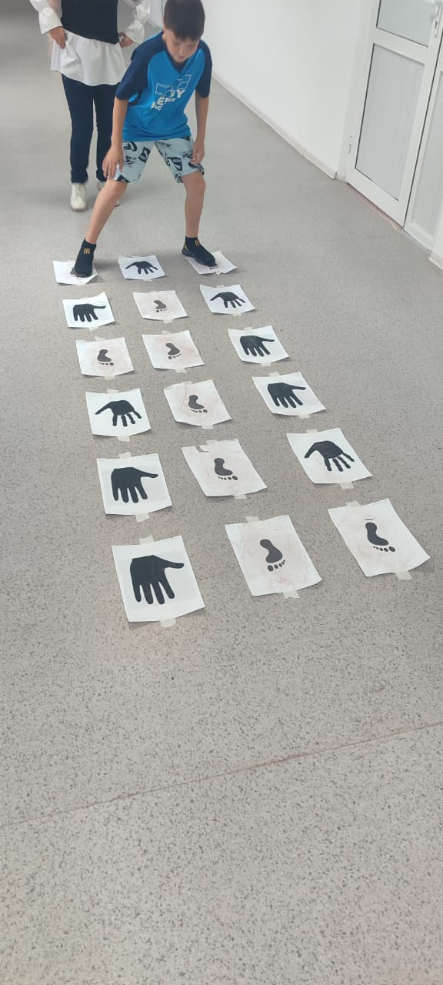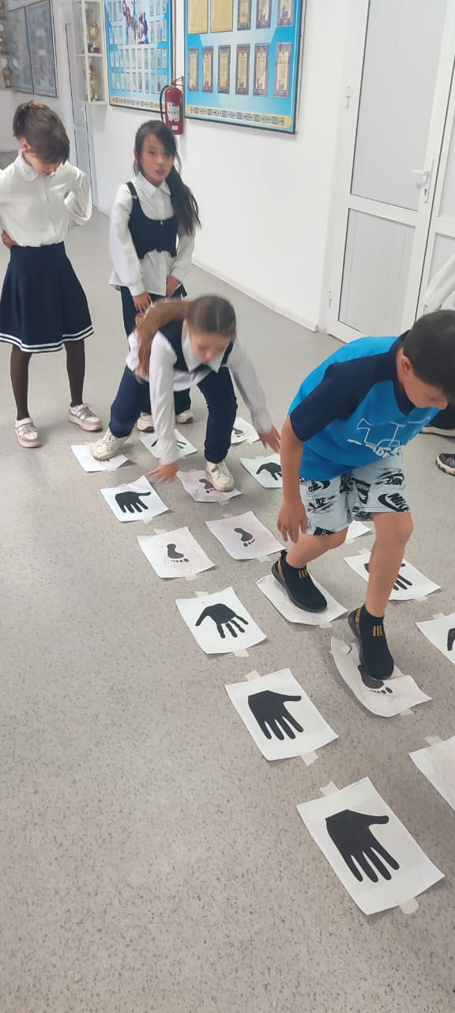
логикалық есептермен және сөзжұмбақтар шешті
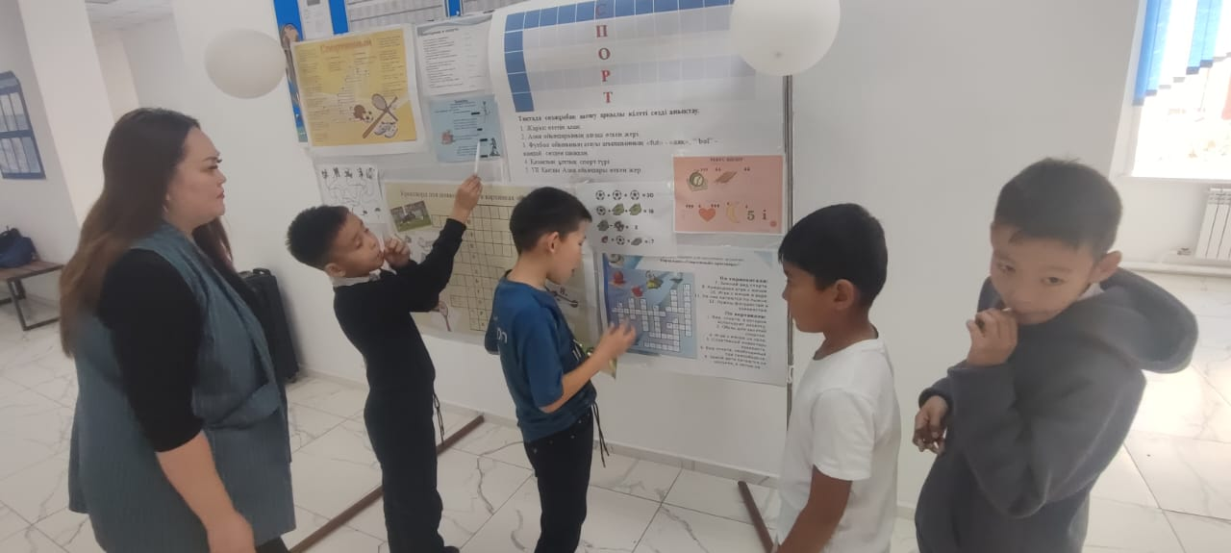

Аудандық жарыстарға қатыстық
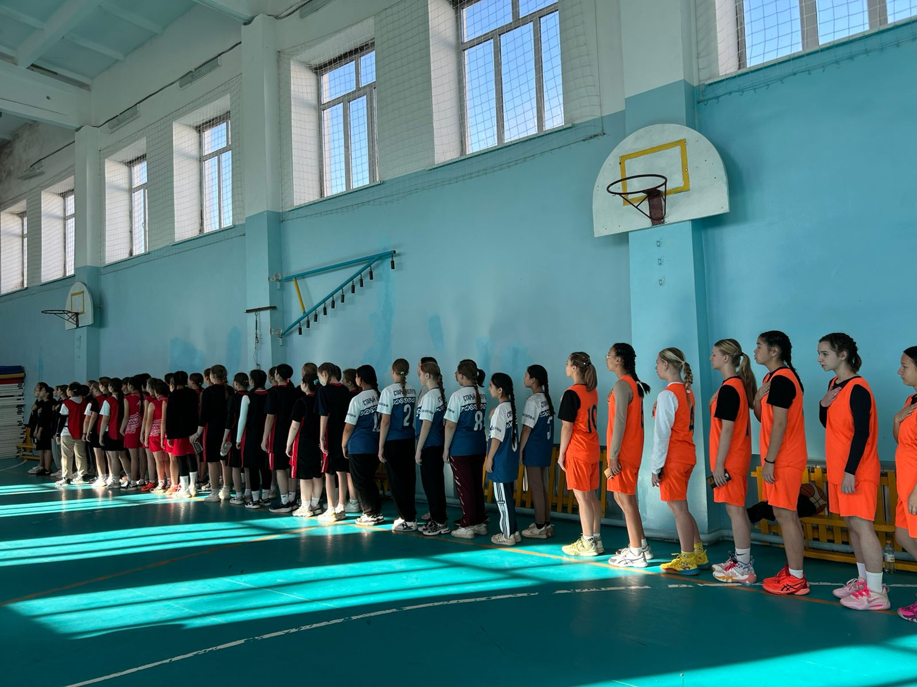
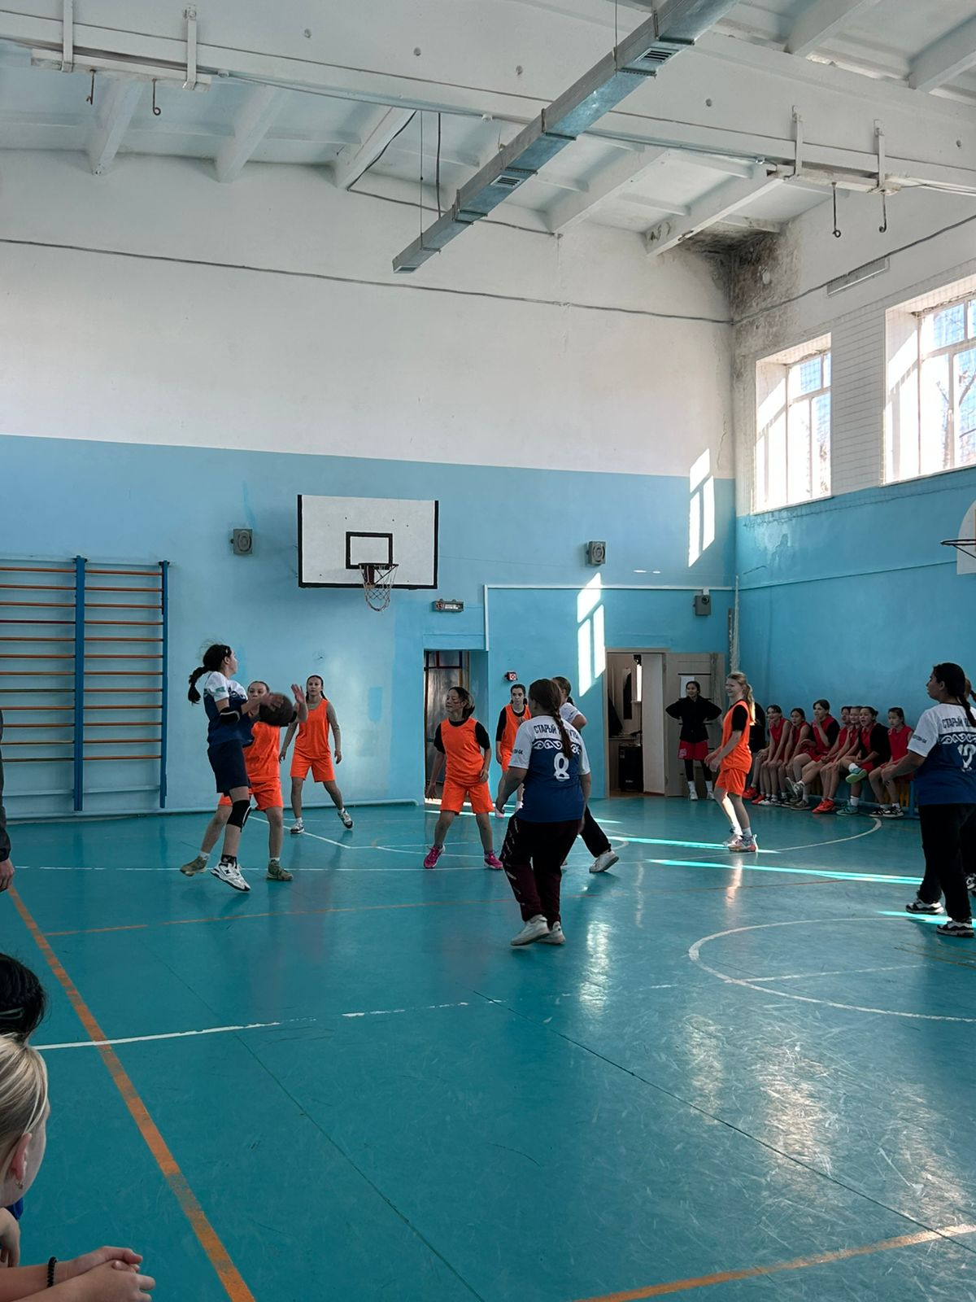
Халқымыздың мемлекеттік ойындарын дамыту аясында «Көшпенділер ойындары» Петровка ОМ – де өтті. Жүлделі 3 – орынды иелендік.
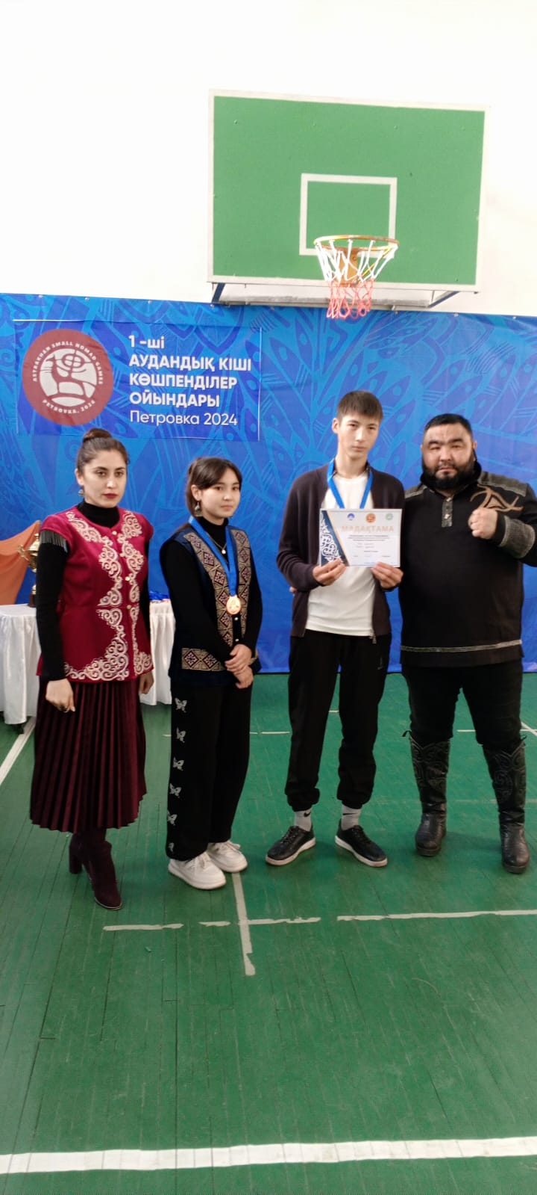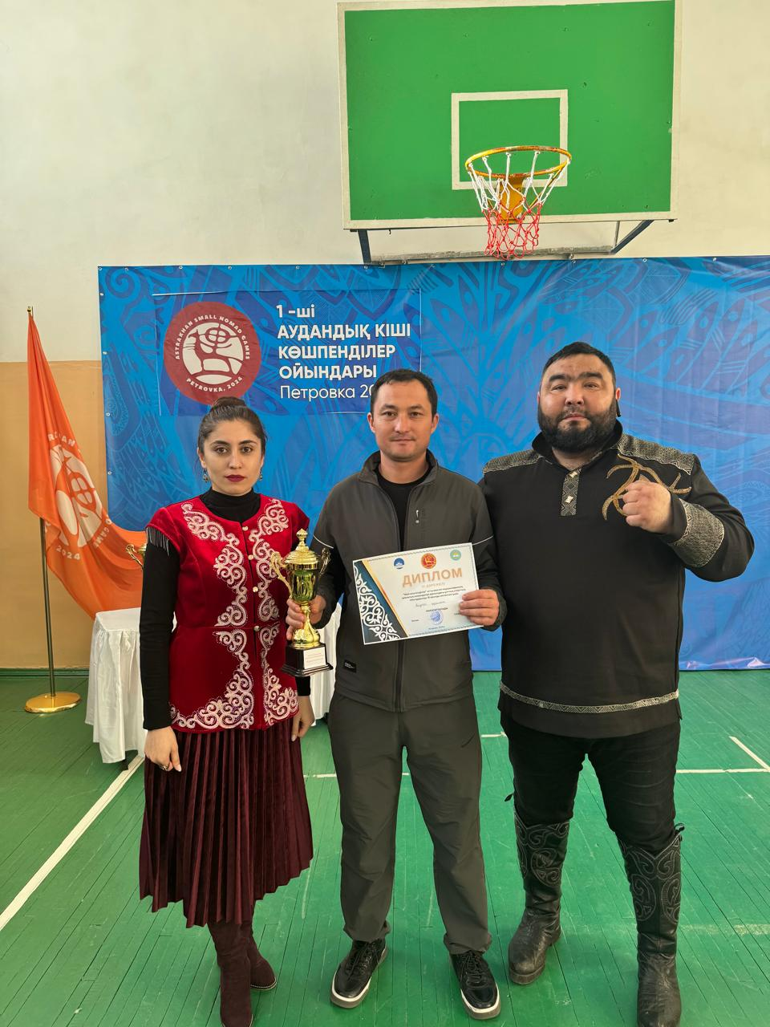

Мектепішілік 7 – 9 сыныптар арасында «Баскетбол» ойынынан жарыс өтті.
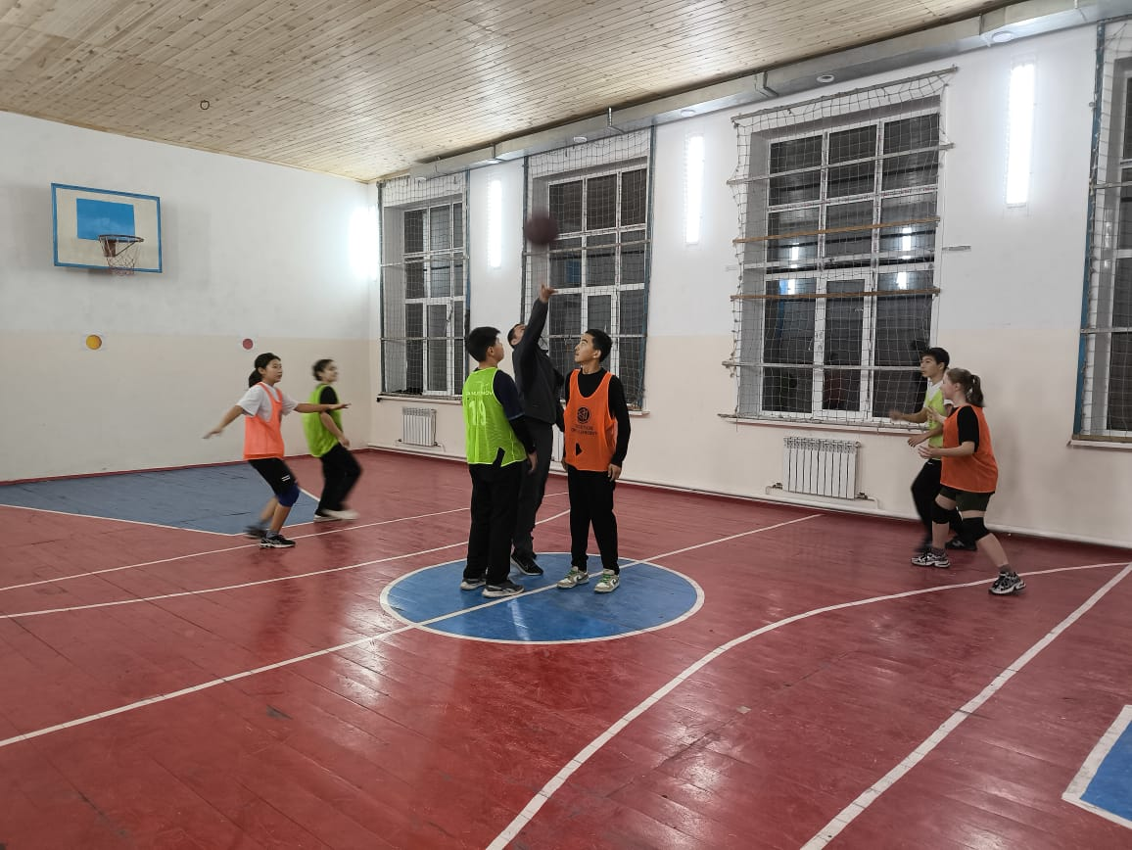
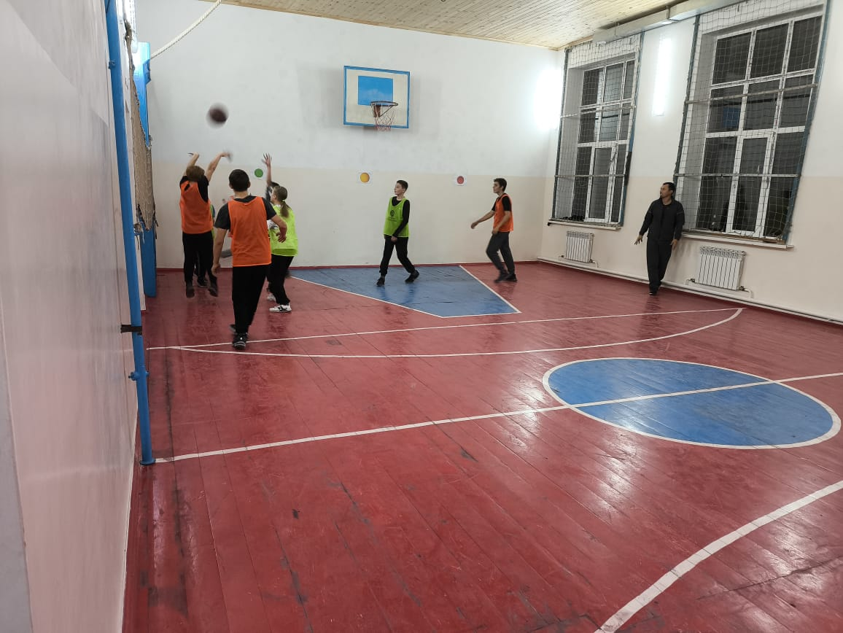

«Әкем,анам және мен» спорттық сайысы өткізілді.
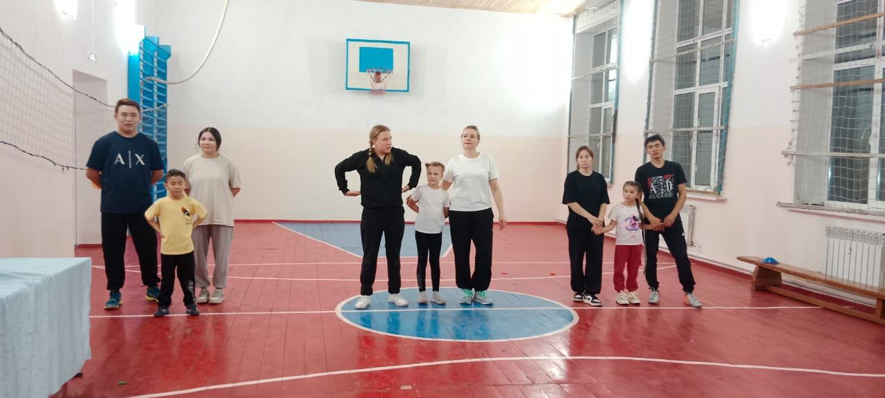
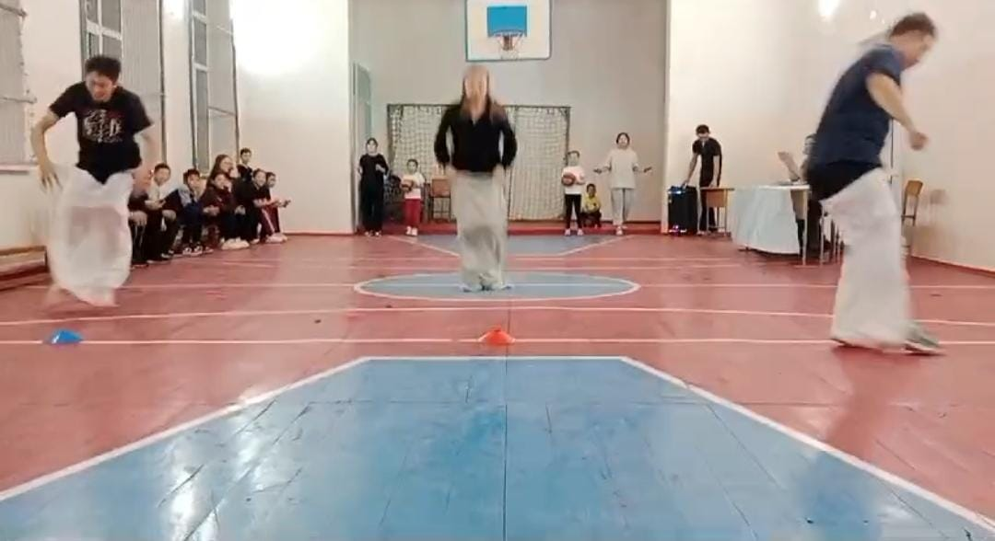
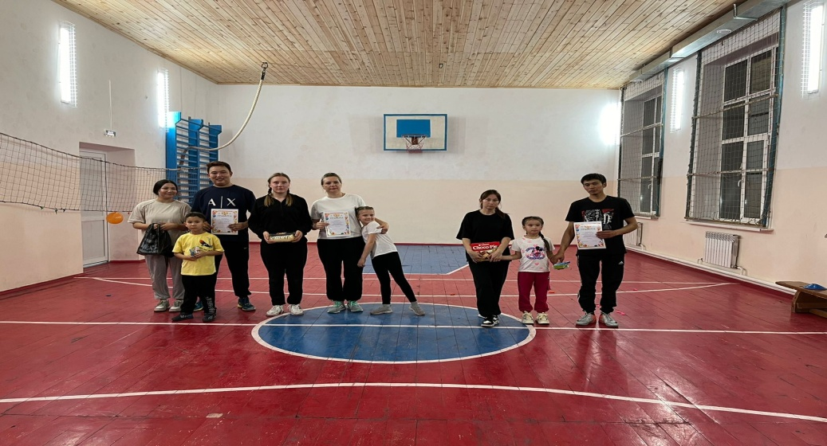
Оқушылыр іс – шараларға белсене қатысып кішігірім сыйлықтармен марапатталды.

